Contenidos Conceptuales: Microscopio. Teoría Celular. Organismos unicelulares y pluricelulares
El microscopio muestra un mundo desconocido
El desarrollo del microscopio, hace más de 300 años, mostró que la vida no está limitada a lo que se ve por observación directa. Aquel invento permitió descubrir niveles de complejidad insospechados en los organismos vivos. Mediante el microscopio aparecía un mundo nuevo que los científicos de la época no sabían cómo interpretar. Los primeros, construidos en el siglo XVII, tenían una sola lente.
Antoni van Leeuwenhoek, un vendedor de telas holandés, fue uno de los primeros fabricantes de microscopios. Su instrumento era bien simple: una sola lente montada en una placa de metal con tornillos para mover lo que se quisiera ver y enfocar la imagen. Bajo su lente, Van Leeuwenhoek observó todo lo que pasaba por sus manos: polvo de diamante, lana de cordero, pelo humano, pepita de naranja, excremento de rana, vino, restos de piel, restos de hueso, etcétera. Cientos de pequeños seres vivos totalmente desconocidos por los científicos de la época aparecían con su microscopio.
Durante 50 años, Leeuwenhoek publicó regularmente el resultado de sus minuciosas observaciones en la Royal Society británica, que había sido creada recientemente. Al mismo tiempo, en Inglaterra, un empleado de esa organización, Robert Hooke, también describía las maravillas que aparecían a través de la luz del microscopio. En su libro Micrographia, que constituyó una de las primeras publicaciones sobre el tema, Hooke incluyó descripciones y dibujos detallados de diversas observaciones microscópicas y telescópicas. Si bien Hooke describió cómo el corcho y otros tejidos vegetales estaban formados por pequeñas cavidades separadas por paredes, a las que llamó células, su trabajo fue sólo descriptivo ya que no esbozó teoría alguna.
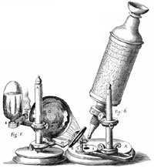
Microscopio compuesto del siglo XVII

Figura 1. Grabado de un microscopio compuesto del siglo XVII, del libro Micrographia de Robert Hooke.

Las primeras lentes podían producir un aumento de hasta 200 veces, pero tenían varias limitaciones. Los microscopios distorsionaban la forma y el color de los objetos y la mayoría de los científicos veía estos instrumentos como juguetes y no como algo útil para su trabajo. Lamentablemente, la ciencia no logró avanzar demasiado con estas observaciones, ya que los primeros microscopistas no tenían ninguna preocupación más que el placer de descubrir cosas nuevas y no intentaron dar una explicación teórica a lo que veían. Tanto es así que las observaciones de Leeuwenhoek y Hooke pasaron casi inadvertidas por los científicos de la época. Esto se debe sobre todo a dos razones: Leeuwenhoek no tenía educación formal y Hooke era sólo un empleado de Royal Society, y no miembro de ella. Además, en el siglo XVII aún se valoraban más la observación y la experimentación, ideas que se continuaba desde de la Edad Media.

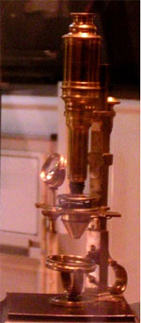
Fotografía de un microscopio compuesto fabricado en Londres en 1750.
Fotografía de un microscopio compuesto fabricado en Londres en 1750. Photo by Bob Tubbs 2005.

TEORÍA CELULAR
Sólo a principios del siglo XIX, la microscopia comenzó a ofrecer instrumentos adecuados para el estudio del interior de las células. En 1838, un botánico alemán, Matthias Jakob Schleiden, sugirió que todas las plantas estaban formadas por células. Esta idea fue desarrollada aún más por Theodor Schwan, quien propuso que todos los organismos están formados por células.
En 1858, Rudolf Virchow, formalizó esta idea con una frase que luego se hizo famosa: Omnis cellula e cellula; todas las células provienen de células. Más tarde expuso su teoría en un libro que revolucionó la medicina y la biología: que las células no pueden originarse de material no vivo y que las enfermedades aparecen de cambios en tipos específicos de células. Esta teoría pasó a llamarse teoría celular y establece lo siguiente:
- Todos los organismos están formados por una o más células.
- Las células están vivas.
- Las células son las unidades básicas de los seres vivos.
- Todas las células provienen de otras células.
La teoría de Virchow revolucionó la biología y adquirió una gran significación a la luz de la teoría darwiniana, ya que sugirió una continuidad entre las células modernas y los organismos primitivos. Si todas las células provienen de otras que las originan, entonces las actuales son, en última instancia, descendientes de una célula en común.
Alrededor del siglo XIX aparecieron los microscopios compuestos, que en un principio tenían dos lentes, pero, luego, con el avance de la fotografía, incorporaron una tercera lente para acoplarle una cámara de fotos o filmadora. En la mitad del siglo XX, el invento del microscopio electrónico constituyó un gran aporte al estudio de la biología celular, ya que permitió conocer la tridimensionalidad de las estructuras celulares así como la distribución espacial de los componentes moleculares en su interior.
En la década de 1930, la microscopia electrónica dio un salto cuantitativo al mejorar su resolución. Se logró ver, por ejemplo, lo que hay adentro del retículo endosplasmático, y descubrir que las mitocondrias son organelas que están dentro del citoplasma.

¿Qué muestran los microscopios?
El estudio de los sistemas biológicos está limitado por el poder de resolución de los instrumentos utilizados para su análisis, es decir, su habilidad para distinguir dos objetos, ubicados muy próximos entre sí, como entidades discretas. El ojo humano sólo puede hacerlo con puntos separados por más de 0,1 milímetros (100 micrones). La mayoría de los microscopios ópticos comunes poseen un poder de resolución de 0,0002 milímetros (0,2 micrones), y esto permite no sólo ver células, sino además sus componentes macroestructurales.
ORANISMOS UNICELULARES Y PLURICELULARES
Gracias al invento del microscopio y sus avances se llegaron a ver lo ver la constitución de cualquier tipo de organismo
ORGANISMOS UNICELULARES 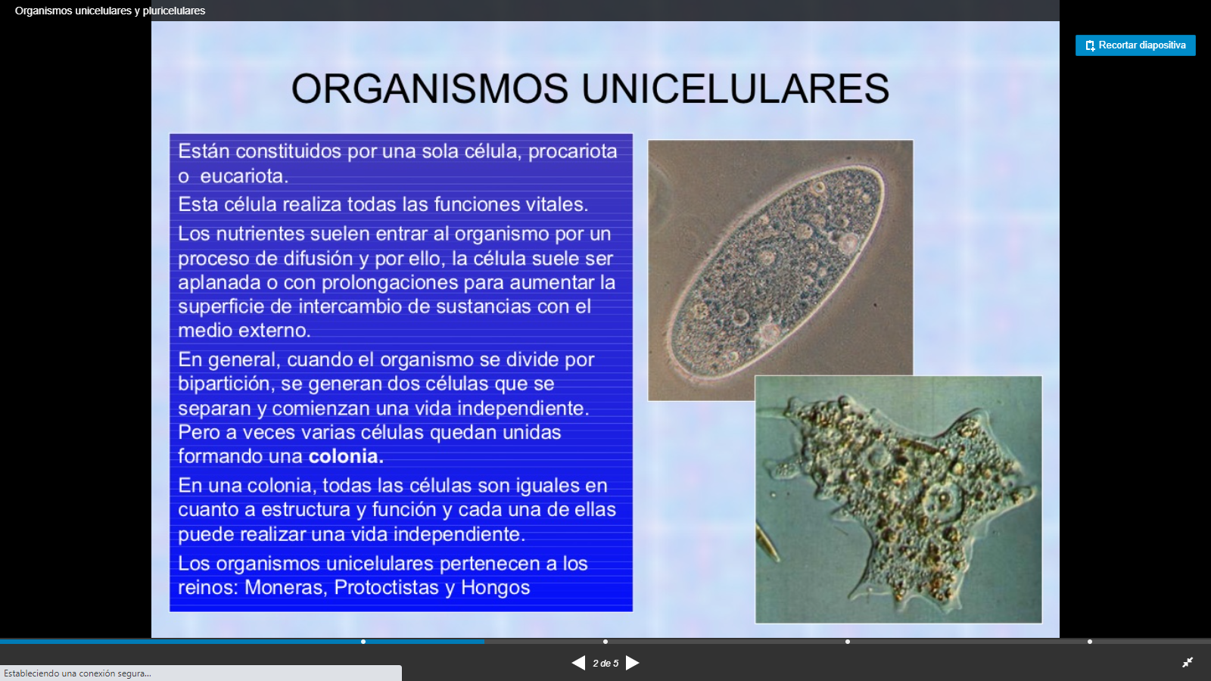

ORGANISMOS PLURICELULARES
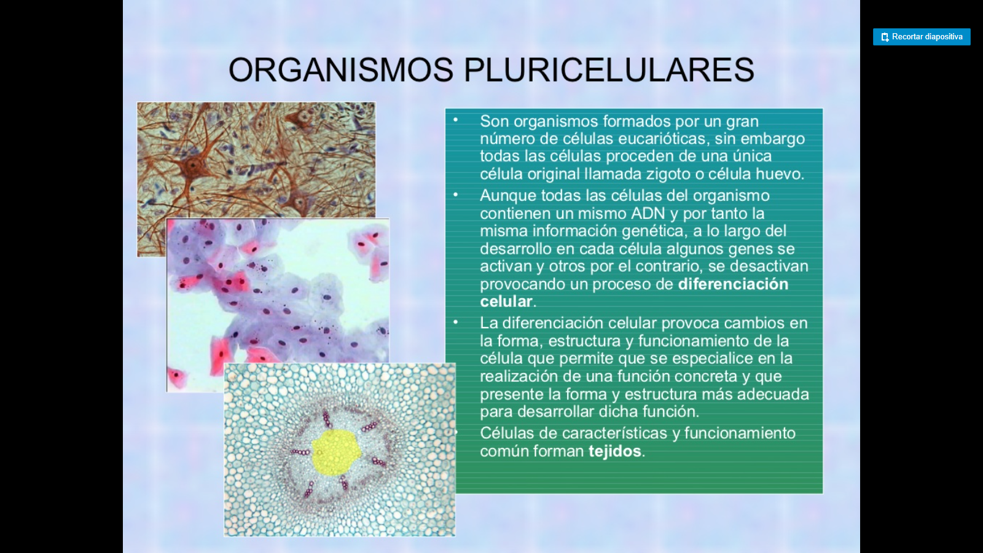

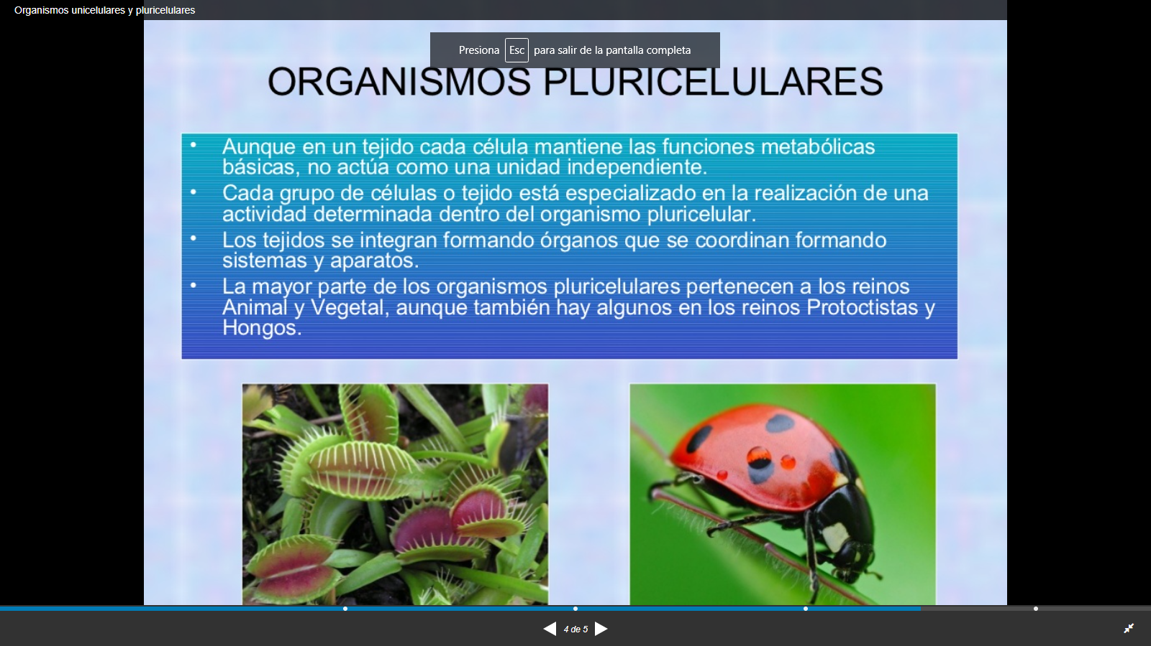
Actividades
1_ Leer detenidamente el texto y subrayar las ideas principales.
2_ Responder:
Microscopio:
- Haz una breve explicación de cómo lo descubrieron y quién fue.
- ¿Qué ventajas trajo la incorporación de éste en el estudio de la Vida?
- Explicar como fue evolucionando a través de la Historia. Realizar una línea del tiempo.
Teoría Celular
- Tildar las opciones correctas sobre los postulados de la Teoría Celular.
- Todos los organismos están formados por una o más células.
- Quien postulo dicha teoría fue __Matthias Jakob Schleiden.__ Rudolf Virchow__ Theodor Schwan.
- Las células están vivas.
- Theodor Schwan, propuso que todos los organismos no están formados por células.
- Las células son las unidades básicas de los seres vivos.
- Todas las células provienen de otras células.
Organismos Unicelulares y Pluricelulares
Realiza un esquema conceptual sobre organismos unicelulares y pluricelulares con las características más relevantes.

